Официальный печатный орган муниципального образования села Прасковея Буденновского района Ставропольского края
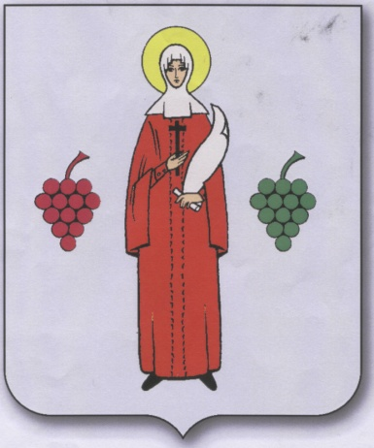

Издается с мая 2007 года | 07 июня 2019 г. № 16 (240)

ПОЗДРАВЛЯЕМ ВСЕХ С ДНЕМ РОССИИ!
Мы, новое поколение этой страны, должны сделать все, чтобы наша родина была могучей и процветающей. Мы ее будущее! И мы должны стать достойными гражданами, чтобы в будущем нашей Россией гордились бы все! Мы должны сделать все, чтобы наша богатая родина стала еще богаче! Богаче природой, людьми и душой.

Сегодня профессиональный праздник у обладателей благороднейшей профессии социальных работников, помогающих и поддерживающих людей в нашем обществе! Хочется от души поблагодарить вас за ваш труд, и пожелать побольше справедливости, которой сейчас не хватает в нашем мире, решительности в запутанных ситуациях, душевного спокойствия и надежды на лучшее будущее! | 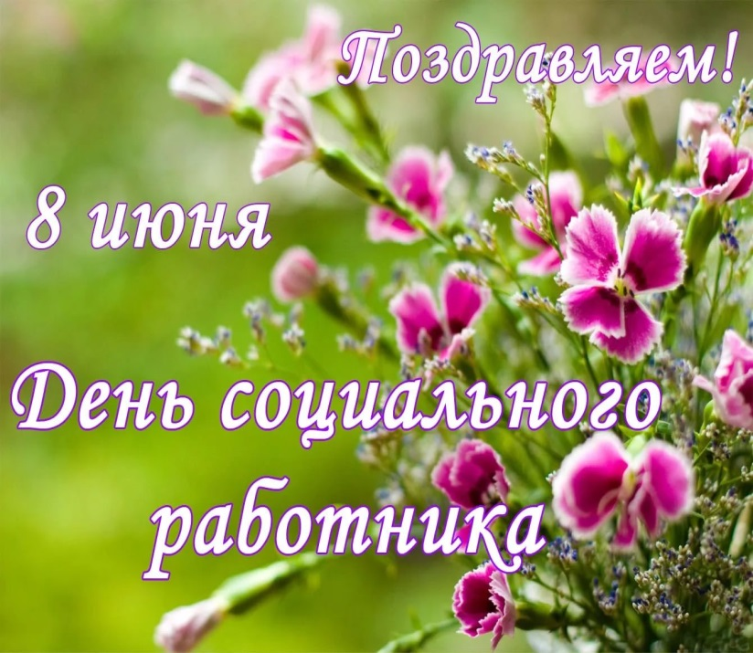
ИСТОРИЯ ПРАЗДНИКА
История чествований социальных работников началась с издания президентом соответствующего указа в 2000-м году. Документ предписал 8 июня проводить мероприятия, посвящённые специалистам по оказанию социальной помощи. Дата имеет символическое значение. Она посвящена созданию прообраза современных учреждений, оказывающих помощь нуждающимся. В 1701 году Петром Великим было предписано сформировать богадельни (благотворительные учреждения для больных и неспособных к труду людей). В этих заведениях ухаживали за больными, престарелыми и давали приют и пищу нищим.

ИХ СЕРДЦА СПОСОБНЫ РАЗДЕЛИТЬ ЧУЖУЮ БОЛЬ, БЕДУ И РАДОСТЬ.

Я говорю о сотрудниках ГБУСО «Будённовский КЦСОН» отделения социального обслуживания на дому № 5 с. Прасковея. Каждая женщина, работающая в этом уникальном коллективе, отличается от женщин современного мира тем, что в ней больше чем у других добра, душевного тепла, внимания и заботы. Они делятся всем этим богатством со своими подопечными, а это, как правило – одинокие, не совсем здоровые люди преклонного возраста, которые по той или иной причине остались без внимания и заботы своих детей и внуков. К нашему счастью в мире есть такие люди, которые ни смотря, ни на что, жертвуя своим временем и не только всегда готовы прийти на помощь ближнему. Всеми своими добрыми делами они заслуживают уважение и почёт. Возглавляет этот прекрасный коллектив заведующая Синельникова Юлия Владимировна и специалист по социальной работе Никишова Ирина Александровна.
Директора ГБУСО «Будённовский КЦСОН» Парахину Наталью Александровну, заместителя директора ГБУСО «Будённовский КЦСОН» Седых Татьяну Алексеевну и всех социальных работников поздравляю с их профессиональным праздником! Желаю здоровья, счастья и успеха во всём!
С уважением атаман Прасковейского ХКО
подъесаул Мельников С.Н.

